**云南大学数学与统计学实验教学中心**

**实验报告**

|  |  |  |
| --- | --- | --- |
| **课程名称**：大学数学实验 | **学期：**2014~2015学年下学期 | **成绩**： |
| **指导教师**： 李朝迁 | **学生姓名**：金洋 | **学号**：20131910023 |
| **实验名称**：非线性方程求解 | | |
| **实验编号**：八 | **实验日期**： 6月8日 | **实验学时**：1 |
| **学院：** 数学与统计学院 | **专业：** 信息与计算科学 | **年级**：2013级 |

**一、实验目的**

1.掌握用MATLAB软件求解非线性方程和方程组的基本用法，并对结果作初步分析.

2.联系用非线性方程和方程组建立实际问题的模型并进行求解.

1. **实验内容**
2. 利用help调用fzero,fsolve和solve.学习使用并对求解；
3. 构造迭代公式，对求其近似根，并与1中进行比较；
4. 解课后习题3-8；

**三、实验环境**

Windows操作系统；

MATLAB R2014a；

1. **实验过程**

**实验1:**

**问题描述：**利用help调用fzero,fsolve和solve.学习使用并对求解；

**实验求解：**

①fzero用于求单变量方程的根，基本调用格式为[x,fval,exitflag,output]=fzero(@f,x0,options,P1,P2,...)，其中，

x:变号点的近似值；

fval:x对应的函数值；

exitflag：是否找到异号点；

output：程序运行和停止的有关信息；

@f：函数名；

x0:迭代初值，或求根区间

②fsolve用于非线性方程组的求解

[x,fval,exitflag,output，jacobian]=fzero(@f,x0,options,P1,P2,...)

各变量含义同fzero，其中jacobian：x点所对应的雅可比矩阵.

③slove用来求解方程的符号解析式，也能解一些简单方程的数值解，但能力若（往往不精确或不完整）.

g=solve(eq1,eq2,...,eqn,var1,var2,...,varn).

eq代表一个符号表达式或字符串，var代表变量名称，即对方程组eq1,eq2,...,eqn中指定的n个变量var1,var2,...,varn求解.

三者具体使用如下：

**f1.m**

function y=f1(x)

y=sqrt(2*sin(x));

**f2.m**

function y=f2(x)

y=sin(x)-x*x/2+x;

**ZerpPoint.m**

x=-pi:0.01:pi;

z=0*x;

plot(x,z,'k',x,sin(x)-x.^2/2),grid on,gtext('y=sin(x)-x^2/2')%画出y=sin(x)-x^2/2的图形，图形与x轴交点即为方程的解

%用fzero求解

[x1,fv,ef,out]=fzero(inline('sin(x)-x^2/2'),0)

[x1,fv,ef,out]=fzero(inline('sin(x)-x^2/2'),1.5)

%用fsolve求解

[x2,fv,ef,out,jac]=fsolve(inline('sin(x)-x^2/2'),0)

[x2,fv,ef,out,jac]=fsolve(inline('sin(x)-x^2/2'),1.5)

%用solve求解

syms x

x3=solve('sin(x)-x^2/2==0',x)

**输出为：**

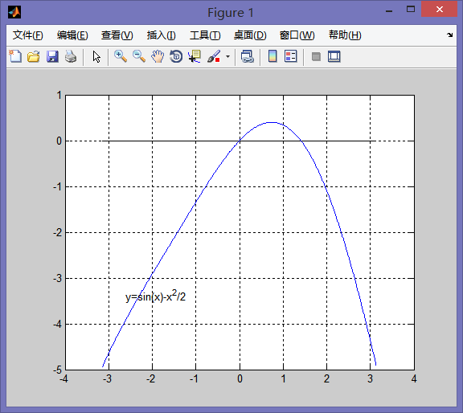

可以看出原方程有两个根，大约为0和1.4.

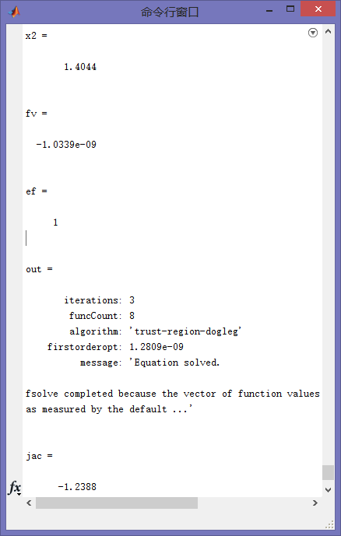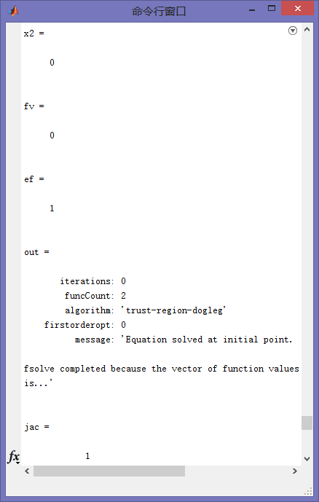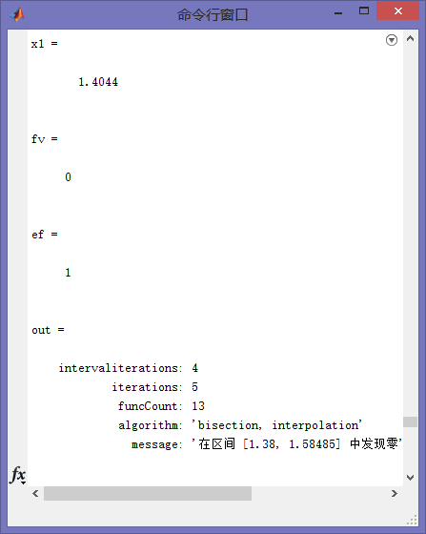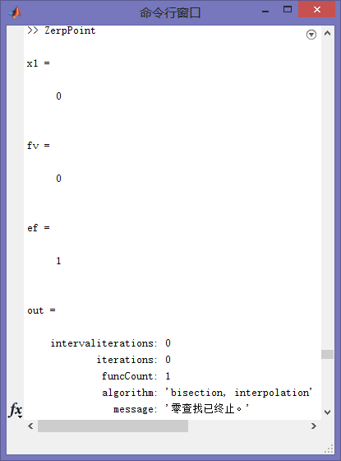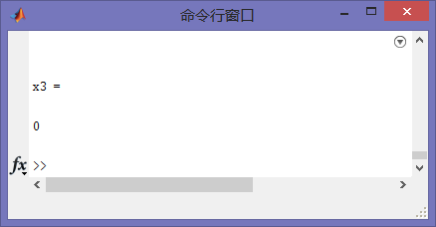

由以上结果可知，fzero，fsolve都解得了接近精确值的数值解0,1.4044，且由于输入了迭代初值，解是完整的;

而solve只输出了一个解x3=0，并没求出完整解.

**实验2：**

**问题描述：**构造迭代公式，对求其近似根，并与实验1中进行比较；

**实验求解：**构造两个迭代公式

; 

迭代法程序如下：

n=30;%迭代步数

precision=10^-6;%精度

%用迭代公式1进行求解

x1=-0.1;%初值

for i=2:n

x1(i)=f1(x1(i-1));

if abs(x1(i)-x1(i-1))<=precision

break

end

end

x1,i

%用迭代公式2进行求解

x2=-0.1;%初值

for i=2:n

x2(i)=f2(x2(i-1));

if abs(x2(i)-x2(i-1))<=precision

break

end

end

x2,i

当初始值为x=-0.1时，迭代公式1经过12步迭代得到了其中一个近似数值解1.4044 + 1.5331e-08i，迭代公式2并不收敛，无法求得解

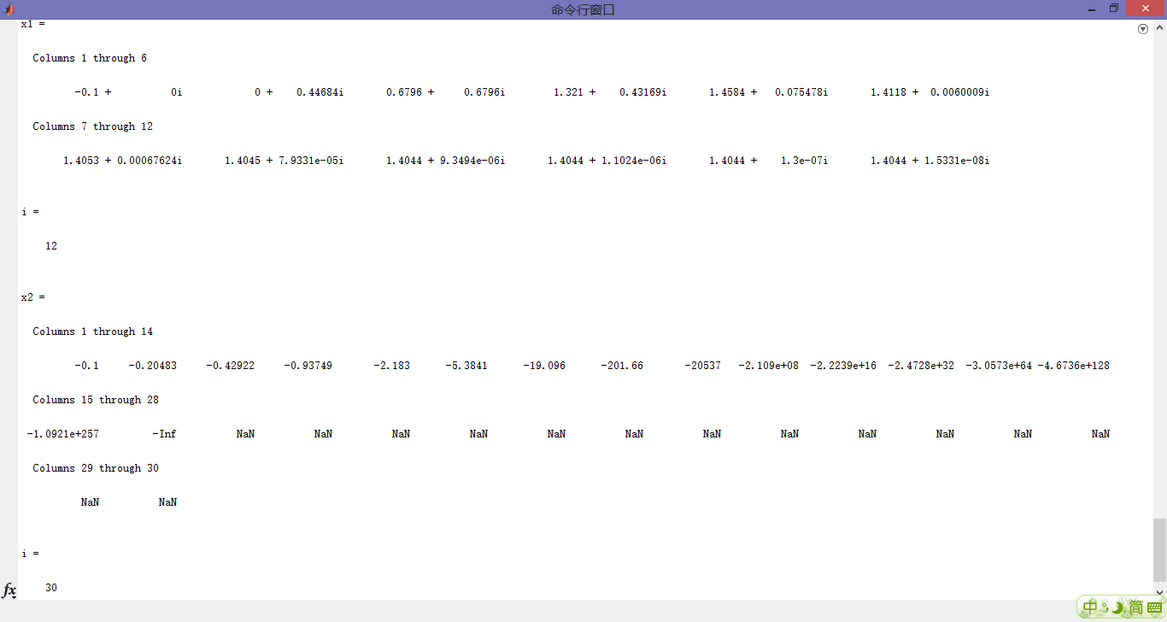

当初始值x=1时，两个迭代公式分别进行9次和11次迭代得到了同样的结果，且与1中一致.

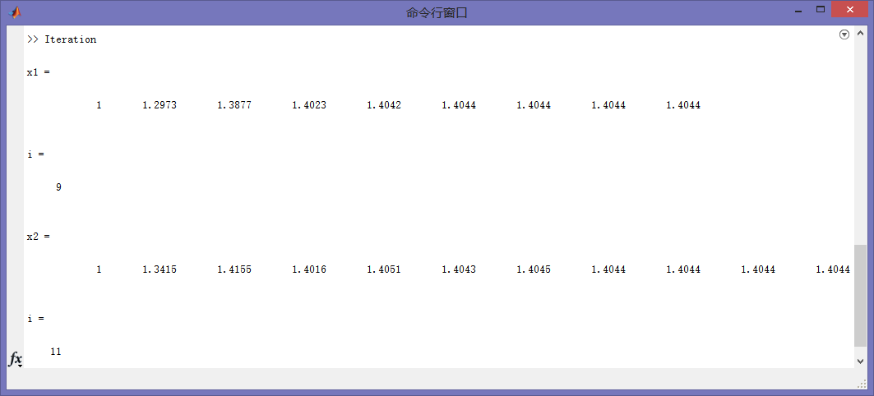

牛顿法程序如下

**Newton.m**

n=30;%迭代步数

precision=10^-6;%精度

%用牛顿割线法进行求解

x=1;x(2)=4%初值

for i=3:n

x(i)=x(i-1)-( f(x(i-1)) * (x(i-1)-x(i-2)) ) / ( f(x(i-1))- f(x(i-2)));

if abs(x1(i)-x1(i-1))<=precision

break

end

end

x,i

输出为：

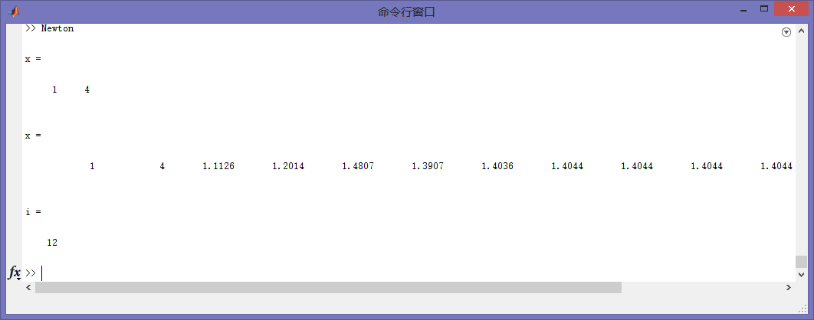

经过12步迭代，得到其中一解1.4044，同实验1.

**实验3：**

**问题描述：**

(1)小张夫妇以按揭方式贷款买了1套价值20万元的房子，首付了5万元，每月还款1000元，15年还清。问贷款利率是多少？

(2)某人欲还贷50万元购房，他咨询了两家银行，第一家银行开出的条件是每月还4500，15年还清；第二家银行开出的条件是每年还45000元，20年还清。从利率方面看，哪家银行较优惠（简单地假设年利率=月利率*12）？

**实验求解：**

（1）设表示第i个月后还欠银行的钱（万元），r为贷款月利率，b为每月还款钱数（万元），则有



由上述迭代式可以推出



①中在第n=15*12=180个月后还清贷款，令①=0，将a0,r,b,n用具体数值代入，用fzero求解，即可求出月利率r

构造rate函数，输入r,a0,b,n，输出在n个月后还欠银行的钱

**rate.m**

function y=rate(r,a0,b,n)

y=a0.*(1+r).^n-b.*((1+r).^n-1)./r;

给定（1）中的初始数值后，根据常识，使r在[0,0.01]内变动，通过图像观察当还清贷款时，r所在的大致区间

**Loan.m**

a0=15;

b=0.1;

n=15*12;

r=0:0.0001:0.01;

y=rate(r,a0,b,n);

%判断根所在大致区间

plot(r,y),grid on,xlabel('r'),ylabel('y')

%[x1,fv1,ef1.out1]=fzero(@rate,[,],[],a0,b,n)

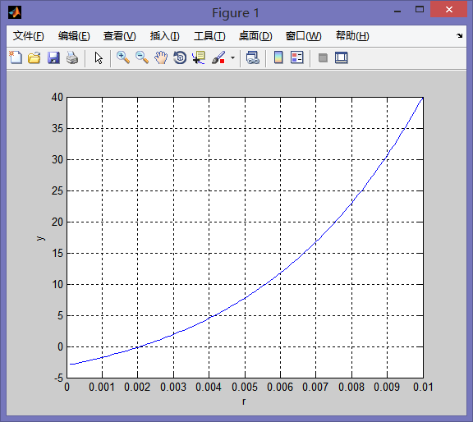

可以看出当r∈[0.001,0.003]时，图像与r轴有交点，故fzero中的参数有根区间设为[0.001,0.003]，调用fzero命令即可求出r

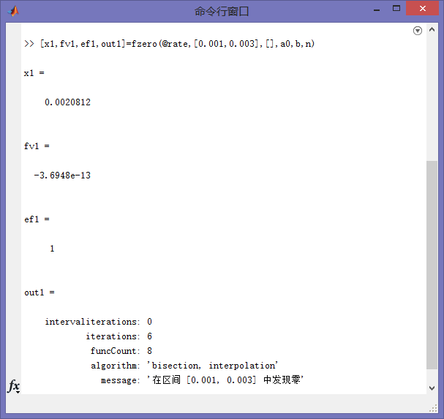

∴贷款月利率为r==0.0020812=0.20812%.

1. 第一家银行的做法同（1）；第二家银行也可以按照（1）的方法，但是需把年当做月计算，最终得出的利率乘12作为年利率.

第一家：

**Loan.m**

a0=50;

b=0.45;

n=15*12;

r=0:0.0001:0.01;

y=rate(r,a0,b,n);

%判断根所在大致区间

plot(r,y),grid on,xlabel('r'),ylabel('y')

%[x1,fv1,ef1.out1]=fzero(@rate,[,],[],a0,b,n)

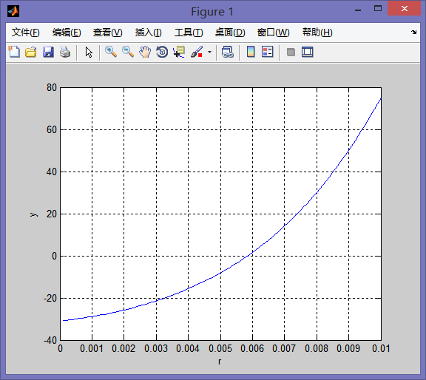

有根区间为[0.005,0.006]

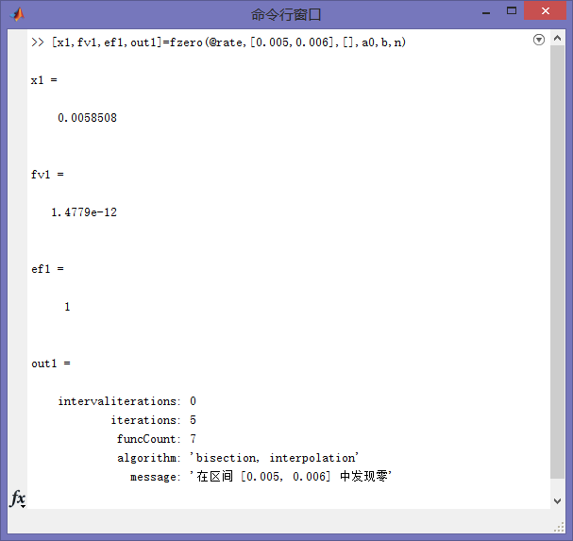

∴第一家月利率为r1=0.0058508=0.58508%.

第二家：（先将年利率看做“月利率”）

a0=50;

b=4.5;

n=20;

r=0:0.0001:0.1;

y=rate(r,a0,b,n);

%判断根所在大致区间

plot(r,y),grid on,xlabel('r'),ylabel('y')

%[x1,fv1,ef1.out1]=fzero(@rate,[,],[],a0,b,n)

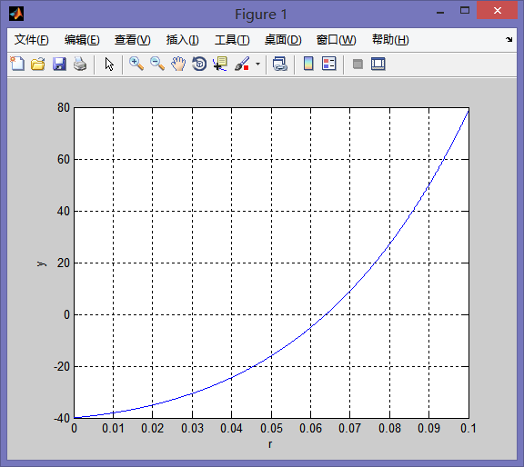

有根区间为[0.06,0.07]

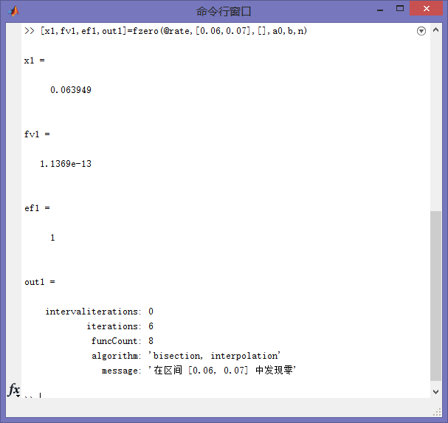

解得年利率为6.3949%，转换为月利率为r2=6.3949%/12=0.53291%<r1

∴从利率方面看，第二家更优惠

**实验4：**

**问题描述：**水槽由半圆柱体水平放置而成，如图所示，圆柱体长L，半径r，当给定水槽内盛水的体积V后，要求计算从水槽边沿到水面的距离x.今已知L=25.4m，r=2m，求V分别为10，50，100m3的x.

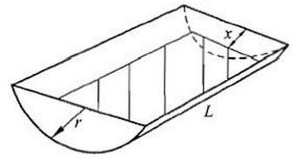

**模型及其求解：**水槽是水平放置的，盛水的部分也为柱体，体积=底面积*高. 根据盛水部分和总体积之比等于底面积之比，可建立方程求解.

盛水部分的底面积可根据平面几何知识求出：





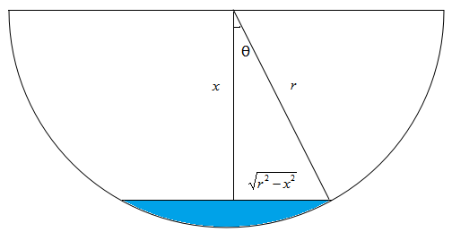

故建立方程,即

，化简得 ②

做②左式的函数文件

**water.m**

function y=water(x,r,V,L)

y=r*r*acos(x/r)-x.*sqrt(r*r-x.^2)-V/L;

给定r,V,L中的初始数值后，使x在[0,2]内变动，作出②式左侧的图像，当②成立时，判断x所在的大致区间

**Trough.m**

r=2;

V=10;

L=25.4;

x=0:0.01:2;

y=water(x,r,V,L);

%判断根所在大致区间

plot(x,y),grid on,xlabel('x'),ylabel('y')

%[x,fv,ef,out]=fzero(@water,[,],[],r,V,L)

输出图像为

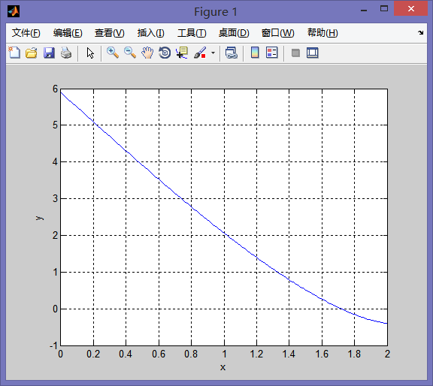

由图像得有根区间为[1.6,1.8]

利用fzero命令求②的解

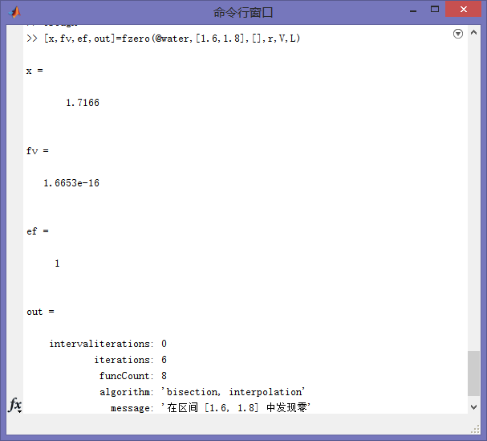

故当V=10m³时，x=1.7166m.

同理运用上面的方法

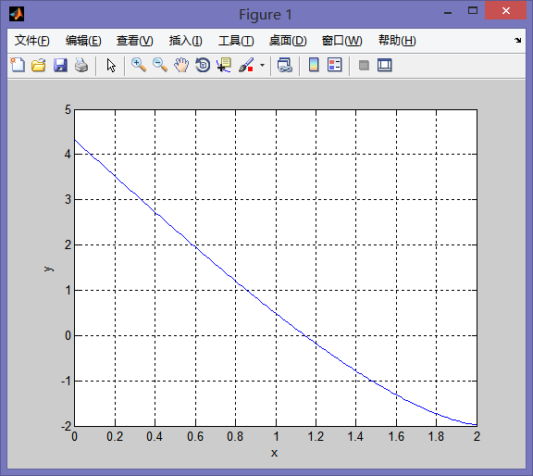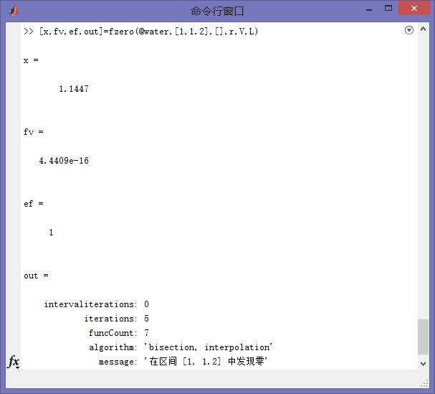

当V=50m³时，x=1.1447

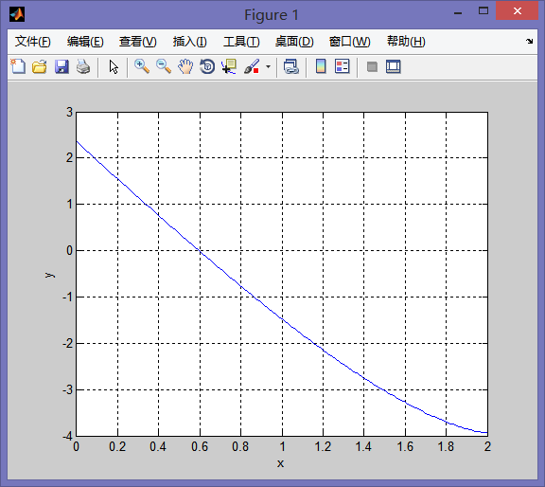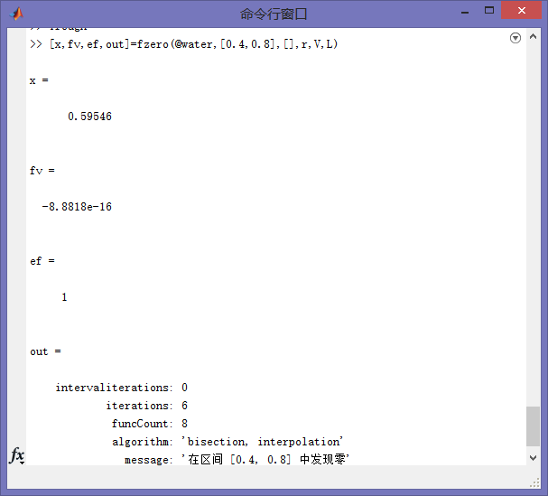

当V=100m³时，x=0.59546;

**实验5：**

**问题描述：**由汽缸控制关闭的门，门宽a，门枢在H处，与H相距b出有一门销，通过活塞与圆柱形的汽缸相连，活塞半径r，汽缸长l0,汽缸内气体的压强p0。当用力F推门，使门打开一个角度α时，活塞下降的距离为c，门销与H的水平距离b保持不变，于是汽缸内的气体被压缩，对活塞的压强增加。已知在绝热条件下，气体的压强p和体积V满足，其中γ是绝热系数，C是常数。试利用开门力矩和作用在活塞上的力矩相平衡的关系（对门枢而言），球在一定的力F作用下，门打开的角度α。设a=0.8m，b=0.25m，r=0.04m，l0=0.5m，p0=104N/㎡，γ=1.4，F=25N.

**模型及其求解：**此处由于p0=104N/㎡，故应该忽略大气压的影响(气缸所处环境可能是实验环境).

同时一扇门的长度不可能变动应始终为a，故F的作用点与H的直线距离始终为a；设气缸通过活塞对门的作用力为F2,由于门销与H的水平距离b保持不变，故实际上门销在门转动的过程中可以在门上有小范围移动.

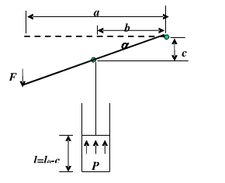

理解清题意后，可以根据力矩平衡建立方程：

 ③

其中 ④

根据绝热状态，由，∴

将④⑤代入③得 ⑥

做⑥左式的函数文件

**door.m**

function y=door(ar,a,b,r,l0,p0,v,F)

y=p0*(l0./(l0-b*tan(ar))).^v*pi*r^2*b-F*cos(ar)*a;

给定a,b,r,l0,p0,v,F的初始数值后，使α在[0,]内变动，作出函数的图像，当⑥成立时，判断α所在的大致区间

**Controldoor.m**

a=0.8;

b=0.25;

r=0.04;

l0=0.5;

p0=10000;

v=1.4;

F=25;

ar=0:0.01:pi/4;

y=door(ar,a,b,r,l0,p0,v,F);

%判断根所在大致区间

plot(ar,y),grid on,xlabel('\alpha'),ylabel('y')

%[x,fv,ef,out]=fzero(@door,[,],[],a,b,r,l0,p0,v,F)

输出图像为

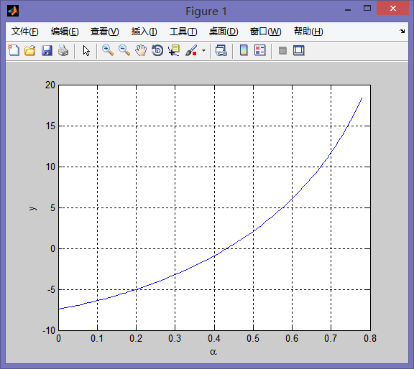

由图像得有根区间为[0.4,0.5]

利用fzero命令求⑥的解

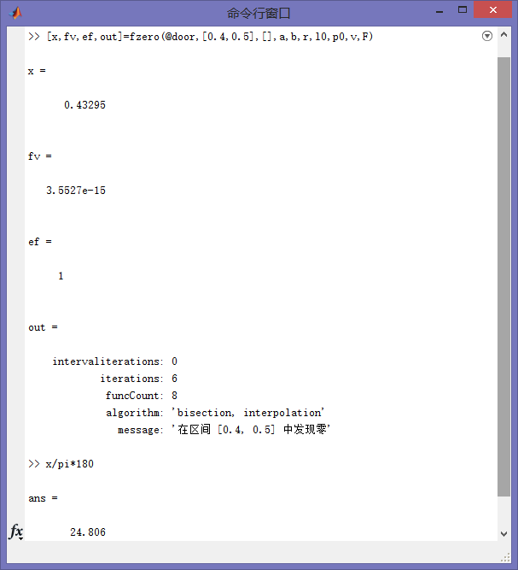

解得α=0.43295=24.806°.

**结果分析：**本题的条件一眼看与实际十分不符合，例如气缸内的初始气压问题、门转动过程中水平投影不变……

①此处由于p0=104N/㎡，考虑到气缸所处环境可能是实验环境，故做忽略大气压来解题；

②最先看到门销并不理解为何物。题目要求“门销与H的水平距离b保持不变”，故猜测门销在门转动的过程中可以在门上有小范围移动，查阅了门销的图片后，发现这种猜测是合理的，也符合门销的功能.

③同时一扇门的长度不可能变动应始终为a，故F的作用点与H的直线距离始终为a；但并不能理解书本图中为何转动后门在水平的投影仍为a.

④做图前，需设定α的初始值，当将其设为[0,],得到如下图案：

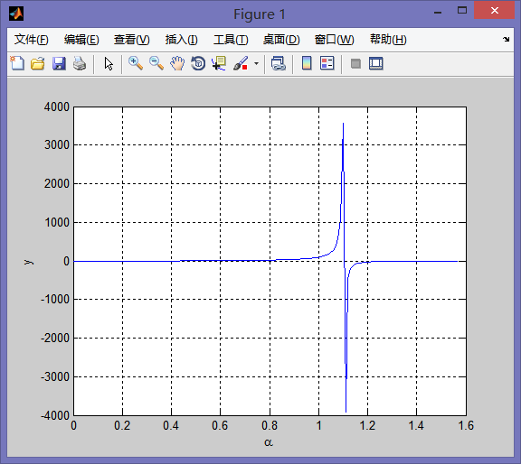

在α=1.1左右时图像发生了激变，α=1.1时，即为气缸已经到底，，前边半段也符合实际，角度越大气缸内的气体压缩得越厉害，产生的推力越大.

**实验6：**

**问题描述：**给定4种物质对应的参数a,b,c和交互作用矩阵Q如下：





在压强p=760mmHg下，为了形成均相共沸混合物，温度和组分别是多少？

**模型及其求解：**模型建立后为两个方程





编写M文件：

**azeofun.m**

function f=azeofun(XT,n,P,a,b,c,Q)

x(n)=1;

for i=1:n-1

x(i)=XT(i);

x(n)=x(n)-x(i);

end

T=XT(n);

p=log(P);

for i=1:n

d(i)=x*Q(i,1:n)';

dd(i)=x(i)/d(i);

end

for i=1:n

f(i)=x(i)*(b(i)/(T+c(i))+log(x*Q(i,1:n)')+dd*Q(1:n,i)-a(i)-1+p);

end

给定n,P,a,b,c,Q，对于不同的初值XT0，用fsolve求解

**Azeotrope.m**

n=4;

P=760;

a=[18.607,15.841,20.443,19.293]';

b=[2643.31,2755.64,4628.96,4117.07]';

c=[239.73,219.16,252.64,227.44]';

Q=[1.0,0.192,2.169,1.611;0.316,1.0,0.477,0.524;0.377,0.360,1.0,0.296;0.524,0.282,2.065,1.0];

XT0=[0.5,0.5,0,90];

[XT,Y]=fsolve(@azeofun,XT0,[],n,P,a,b,c,Q)

得到结果

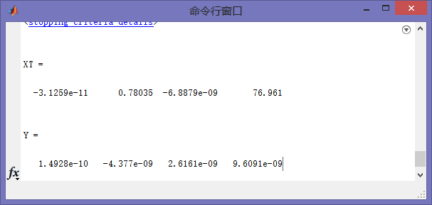

①XT0=[0.5,0.5,0,90]

XT = -3.1259e-11 0.78035 -6.8879e-09 76.961

Y = 1.4928e-10 -4.377e-09 2.6161e-09 9.6091e-09

②XT0=[0.5,0,0.5,60];

XT =1.7982e-09 0.58582 0.41418 71.966

Y = -7.1862e-09 -2.6234e-09 3.0138e-07 -2.7862e-07

③XT0=[0,0.5,0.5,60];

XT = -6.8346e-14 0.58582 0.41418 71.966

Y = 2.7314e-13 -2.9251e-10 2.9347e-09 -2.1501e-09

④XT0=[0.33,0.33,0,60];

XT = -1.0191e-17 0.58582 0.41418 71.966

Y = 4.0726e-17 -7.7958e-11 7.3673e-10 -4.608e-10

⑤XT0=[0.1,0.2,0.3,120];

XT = -2.9507e-14 -1.1476e-11 -9.2624e-08 97.771

Y = 1.2218e-13 2.1543e-11 6.9653e-08 -4.2909e-08

⑥XT0=[0.4,0.2,0.1,200]

XT = 5.8749e-12 -1.3388e-07 1 82.557

Y = -2.1271e-11 1.9475e-07 1.4571e-07 -2.1932e-07

⑦XT0=[0,0.5,0,80];

XT = -9.883e-10 0.78035 3.3931e-06 76.961

Y = 4.7198e-09 5.6472e-08 -1.2888e-06 8.5203e-07

……

由于共沸混合物，是指由两种或两种以上物质组成的液体混合物，当在某种压力下被蒸馏或局部汽化时，在气体状态下和液体状态下保持相同的组分。

经过多组数据测试，只发现类似③和⑦为可行解：

即

或.

1. **实验总结**

1. 对于非线性方程，尤其是等式两边含有三角函数、指数函数、对数函数这样的超越方程，由于没有解析解，通常我们会显得束手无策。但图解法给了我们很大的启示。在要求精度不是很高的情况下，我们可以通过迭代法得到误差很小的近似解，这对于工程方面的应用有着巨大的意义。以上思想再结合计算机能快速处理数据的优点，解非线性方程已不再是难题；

2. 不同的迭代公式存在是否收敛、收敛速度不确定的问题。牛顿切线法产生的迭代序列为2阶收敛，常用牛顿切线法构造迭代公式,为了避免牛顿切线法求导数的复杂，也可以使用割线法，但需注意需要两个迭代初值；

3. fzero命令中需要迭代初值或有根区间，对于复杂的函数可先作出其图像，再确定迭代初值或有根区间；

**六、参考文献**

[1]姜启源，谢金星，邢文训，张立平.大学数学实验[M] (第2版)．北京：清华大学出版社，2010年12月；

**七、教师评语**